CEMP – Centro Educacional Marapendi


Nome: ______________________________________________ Data: / /2026
Professor(a): Daniela Monteiro 6 º Ano do Ensino Fundamental II Turma: 6B
ATIVIDADES PARA RESOLUÇÃO EM CASA- 1º TRIMESTRE

COPIAR NO CADERNO OS SEGUINTES TRECHOS:

A LINGUAGEM VERBAL UTILIZA PALAVRAS ESCRITAS OU FALADAS

AS LINGUAGENS NÃO VERBAIS EXPRESSAM IDEIAS POR MEIO DE GESTOS, SONS, IMAGENS ETC.

ATIVIDADES – PÁGINA 21 DO LIVRO (RESPONDA NO CADERNO)

1. Leia a tirinha:

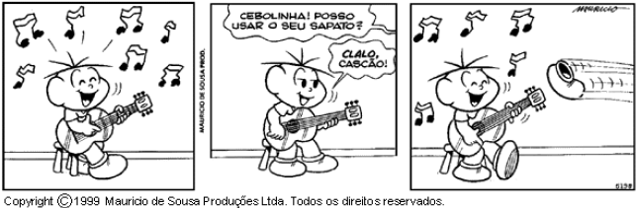

a) Por que Cebolinha emprestou o sapato ao amigo?
b) Qual foi a intenção de Cascão ao fazer o pedido ao amigo?
c) Observe a imagem do sapato com os traços a seu redor. Que sentidos eles acrescentam à história?
d) É possível identificar quem está participando dessa situação comunicativa? Se sim, de que forma?
e) Cebolinha está tocando violão e cantando. Que recursos visuais foram usados para indicar isso?

2. Leia a seguir o trecho de um artigo de divulgação científica sobre a comunicação entre os vaga-lumes.

Vaga-lumes: a linguagem do pisca-pisca

Você já reparou naquele bichinho que vive piscando à noite? Você sabe por que os vaga-lumes piscam? O vaga-lume fêmea pisca para avisar ao macho que ele pode se aproximar dela para o aca-salamento. [...]
Quando uma pessoa está dirigindo um carro e quer indicar que vai entrar à direita, ela liga o pisca-pisca para a direita e pronto! Quem está na rua, pedestre ou automóvel, já sabe o que significa aquele sinal. Mas pouco se sabe sobre a função da lanterna do vaga-lume. Mas certamente ela fun-ciona, como o pisca-pisca do carro, como uma "linguagem" entendida só no mundo dos vaga-lumes e dos bichos que os rodeiam.

Ciência hoje das crianças, 11 set. 2000. Disponível em: <http://chc.org.br/vaga-lumes-a-linguagem-do-pisca-pisca/>. Acesso em: 30 jun. 2018.

a) O texto cita dois tipos de linguagem não verbal. Quais são eles? Em que situações são usados?
b) O que é necessário para que as pessoas entendam os sinais do pisca-pisca do carro?

3. Observe as imagens ao lado.
a) A que situação essas imagens estão relacionadas?
b) Que relação há entre as imagens e a situação a que se referem?
Individualmente
c) Crie imagens que identifiquem os espaços da escola (sala de aula, quadra de esporte etc.). Procure usar desenhos originais, mas que sejam facilmente reconhecidos pelos leitores.

